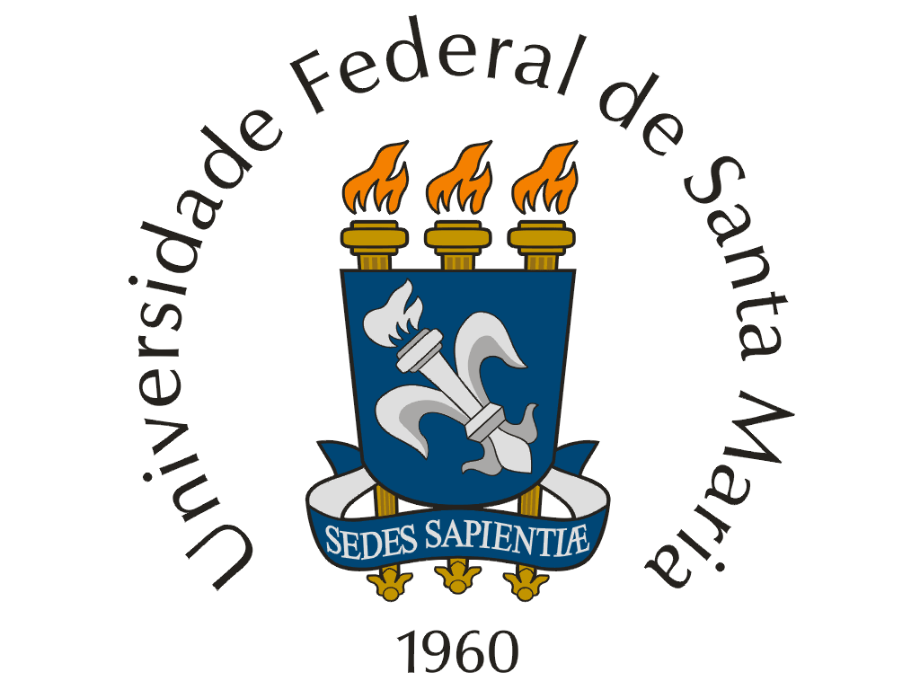 | UNIVERSIDADE FEDERAL DE SANTA MARIA  PROGRAMA DE DISCIPLINA

DEPARTAMENTO:
QUÍMICA

IDENTIFICAÇÃO DA DISCIPLINA:
CÓDIGO | NOME (CARGA HORÁRIA - CRÉDITOS) | CARÁTER
QMC1814 | Química de Elementos Representativos (45-3) | Eletiva

EMENTA:
Tratar de aspectos termodinâmicos e cinéticos relacionados com reações químicas envolvendo compostos derivados de elementos representativos. Avaliação da estabilidade, reatividade e preparo de novos materiais derivados destes elementos.

PROGRAMA:
TÍTULO E DISCRIMINAÇÃO DAS UNIDADES
UNIDADE 1 – A química dos elementos REPRESENTATIVOS

1.1 – Ligações químicas
1.2 – Classificação de compostos de hidrogênio
1.3 – Os metais do Bloco s
1.4 – Os metais do bloco p

UNIDADE 2 – OS GRUPOS DO BORO E DO CARBONO

2.1 – Compostos de boro com os elementos eletronegativos
2.2 – Síntese de boranos superiores e de boro-hidretos
2.3 – Metaloboranos
2.4 – Carboranos
2.5 – Carbetos
2.6 – Compostos de silício com elementos eletronegativos
2.7 – Compostos de silício-oxigênio estendidos
2.8 – Aluminossilicatos
2.9 – Elementos pesados e seus derivados

UNIDADE 3 – QUÍMICA DOS ELEMENTOS DOS GRUPOS 15 A 18
3.1 – Haletos
3.2 – Óxidos e a química redox aquosa
3.3 – Compostos de nitrogênio com fósforo
3.4 – Oxigênio e os óxidos do bloco-p
3.5 – Óxidos metálicos
3.6 – Calcogenetos orgânicos (S, Se e Te)
3.7 – Sulfetos, selenetos e teluretos metálicos
3.8 – Compostos de anéis e agregados do bloco p
3.9 – Principais derivados
3.10 - Aplicações

BIBLIOGRAFIA:
BIBLIOGRAFIA BÁSICA E COMPLEMENTAR
SHRIVER, D. F.; ATKINS, P. W.; OVERTON, T. L.; ROURKE, J. P.; WELLER, M. T.; ARMSTRONG, F. A.; Química Inorgânica, 4ª Ed., Bookman, Porto Alegre, 2008.

MACKAY, K. M.; MACKAY, R. A.; HENDERSON, W.; Introduction to Modern Inorganic Chemistry, 6th Ed., Nelson Thornes, Cheltenham, 1995.

AKIBA, K.-Y.; Organo Main Group Chemistry, John Wiley & Sons, Hoboken, 2011.

SPENCER, J. N.; BODNER, G. M.; RICKARD, L. H.; Chemistry Structure and Dynamics, 5th Ed., John Wiley & Sons, Hoboken, 2011.

DEVILLANOVA, F. A.; DU MONT, W. W.; Handbook of Chalcogen Chemistry - New Perspectives in Sulfur, Selenium and Tellurium, Vol. 1, 2nd Ed., The Royal Society of Chemistry, Cambridge, 2013.

Artigos científicos recentes sobre o tema publicados em periódicos da área.

 | Data: ____/____/____  ______________________  Coordenador do Curso | Data: ____/____/____  ___________________________  Chefe do Departamento

